# Instrumentation médicale pour la peau

Wassim OURKIYA (CIMES), Vincent MAISON (ISSI), Oumaima KRIMECH (II), Sohan LINDOR (II), Corentin CHAN (CIMES), Kamel LOUKKAS (CIMES)

Encadrant du projet : Stéphane HOLE

Chef de projet : Wassim OURKIYA

## Résumé de la proposition de projet

Nous proposons dans ce projet de concevoir un appareil capable de détecter les anomalies de la peau humaine, il s’agit d’un système optoélectronique qui va éclairer la peau avec différentes longueurs d’ondes (Visible, IR et peut être UV) et récupérer les ondes diffusées à l’aide d’un ou de plusieurs capteurs optiques (photodiode) et en outre, une caméra est mise en place pour assurer un traitement d’images.

## Programme scientifique et technique, organisation du projet

* 1. Programme scientifique et structuration du projet

Le capteur va générer un photo-courant électrique qui dépendra du facteur de diffusion de la cible éclairée. Le photo-courant créé, sera envoyé à un bloc électronique de filtrage et d’amplification pour extraire l’information utile et filtrer tout bruit et rayonnement parasite.

Par la suite le signal sera converti avec un µcontrôleur (et son Convertisseur Analogique Numérique (CAN)), transféré via Bluetooth au bloc de traitement et d’analyse (ordinateur) et classée dans une base de données.

Lors de l’acquisition une caméra prendra des photos de la partie éclairée d’une manière synchrone avec le capteur et les images serons traitées et stockées dans notre base de données. Cela nous permettra d’avoir plus d’informations sur la peau éclairée (présence d’un corps étrange, grain de beauté, veines, etc).

Après la conversion analogique numérique, le signal sera traité et analysé pour connaitre le facteur de diffusion de la peau humaine à chaque longueur d’onde, le bloc traitement d’images, fusionnant les données extraites du capteur, nous permettra de savoir si le changement de ce facteur lors d’une succession de tests sur un voisinage est dû à une anomalie, ou juste à la présence d’un élément physiologique de la peau tel un réseau veineux ou artériel.

Une fois le projet réalisé, nous proposons de faire les premiers tests sur plusieurs parties du corps humain et sur des gens de différentes couleurs de peau, commenter les résultats obtenus et les classer dans une base de données. Nous pourrons également faire de l’apprentissage sur ces données.

En conclusion, ce projet orienté recherche a pour finalité d’introduire une méthode de détection d’anomalies dans les matériaux, et l’on va se focaliser sur la peau humaine.

* 1. Description des travaux par tâche

Regroupement et stockage des données collectées et crées

Partie Capteur

Traitement analogique (amplification, filtrage)

Acquisition

Des données capteur

Traitement numérique (CAN)

Partie Caméra

Acquisition du flux vidéo (images)

Traitement multimodal des signaux vidéo et capteur

Figure 1 : Découpage en blocs des différents blocs du système proposé

Les travaux sont donc divisés en différentes tâches plus ou moins équitables en temps nécessaire à leur réalisation, elles peuvent se regrouper en parties :

* L’élaboration du sous-système « Capteur »
* Le traitement d’images et intégration des données issues du capteur
* Création d’une base de données, et algorithmes d’apprentissage automatique
* Le suivi projet et sa valorisation (article scientifique, film, poster, etc)
  + 1. Tâche 1: Matériel et organisation, gestion de projet

- Gestion et organisation de projet. // Vincent MAISON et moi-même Wassim OURKIYA.

- Etude bibliographique pour le choix et la commande du matériel nécessaire (capteur, composants électroniques analogiques). // Corentin CHAN, Kamel LOUKKAS, Wassim OURKIYA.

* + 1. Tâche 2: Acquisition des données capteur

Etude de phénomène de diffusion de la lumière sur la peau et l’intégration du capteur pour maximiser son rendement. // Kamel LOUKKAS, Wassim OURKIYA.

* + 1. Tâche 3: Traitement analogique des données capteur

Filtrage analogique et amplification du signal contenant des informations sur le facteur diffusion de la peau. // Corentin CHAN, Wassim OURKIYA.

* + 1. Tâche 4: Traitement numérique des données capteur

Conversion analogique numérique du signal à l’issue du bloc traitement analogique et transfert via Bluetooth. // Oumaima KRIMECH, Sohan LINDOR.

* + 1. Tâche 5: Acquisition et traitement des données caméra

Intégration de la caméra et traitement d’images. // Vincent MAISON, Sohan LINDOR

* + 1. Tâche 7: Collecte et stockage des données

Mise en place d’une base contenant les données du capteur, de la caméra. // Oumaima KRIMECH, Sohan LINDOR.

* + 1. Tâche 8: Traitement multimodal des données, statistiques et probabilités

Fusion des données du capteur et de la caméra, interprétation des résultats et mise en place d’un algorithme d’apprentissage. // Vincent MAISON, Wassim OURKIYA.

* + 1. Tâche 9: Valorisation du projet

Rédaction d’un article scientifique au format IEEE, d’un rapport et d’un poster du projet.

Le montage d’un film explicatif du projet. // Tous les membres du groupe.

* 1. Calendrier des tâches, et jalons

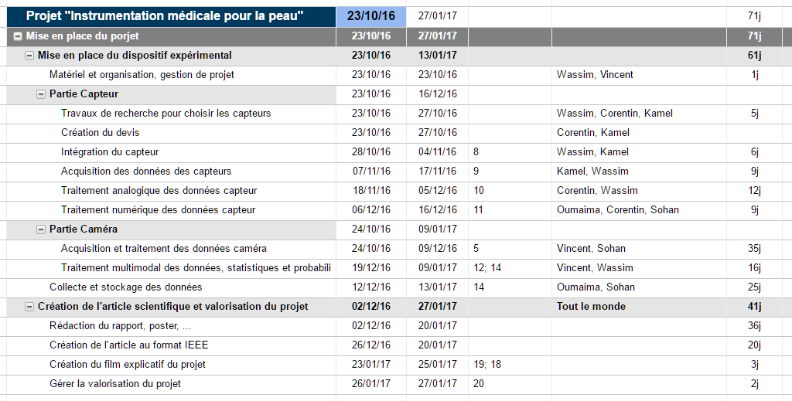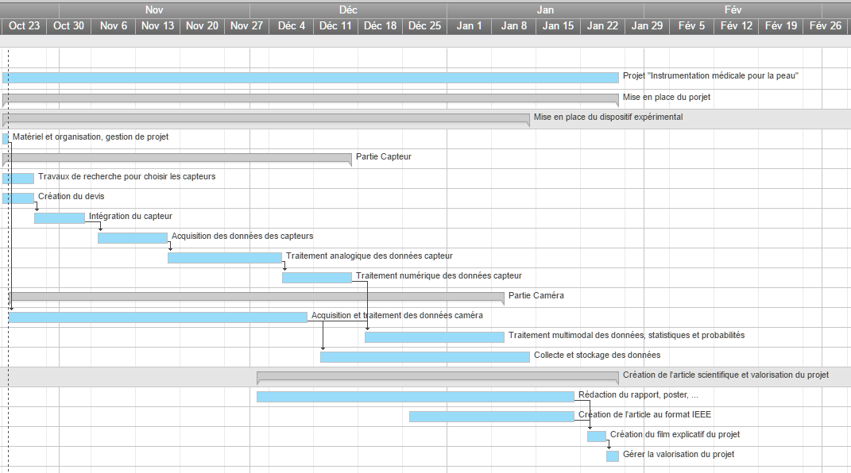

Figure 2 : Diagramme de Gantt

* 1. Demande de locaux

- Pour toutes nos manipulations nous aurons besoin de :

* Photodiodes
* Caméra infrarouge et visible
* Monochromateur
* Matériel électronique analogique : résistances, capacités, AOPs, transistors, LabDec, etc
* GBF
* Multimètre
* Teensy (ou Arduino)
* Emetteur/récepteur Bluetooth

- Nous voudrons réserver des salles pour réaliser nos manipulations à 14h le :

9, 10, 16, 17 et 24 Novembre 2016, le 1, 7, 8, 13 et 14 Décembre 2016.

Et à 8h30 les trois premières semaines de Janvier 2017.

* 1. Validation par l’encadrant de projet

Bilan sur la viabilité du projet

Signature